Развиваем внимание - цветные совпадения
Игра-головоломка "Цветные совпадения" состоит из игрового поля и полосок с разноцветными кружочками. Ребенок должен заметить совпадения и положить правильную полоску на заданную комбинацию цветов.
Материалы:
- набор картона, 9 цветов;
- акварельная бумага формата А4;
- карандаш;
- трафарет;
- ножницы;
- клей;
- прозрачный файл.
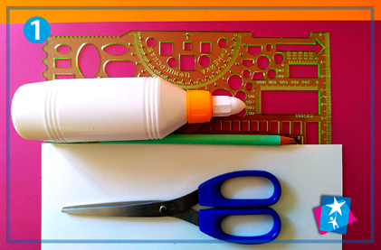
Процесс:
На цветном картоне обводим кружочки с помощью трафарета. Должно быть по 8 кружков каждого цвета. Вырезаем. Затем 36 штук откладываем, другие 36 кругов приклеиваем на белую основу по 3 штуки в ряд. Всего получим 6 строк и 2 столбика (см. фото 4).
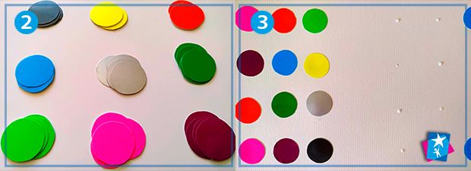
Далее создаем игровые карточки. На 12 полосок размером 10х2 см клеим кружочки. На одну полоску идет три кружочка. Заметьте, что последовательность цветов на полосках совпадает с комбинациями на игровом поле.
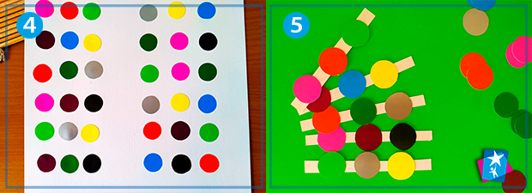
Пластиковый файл используем вместо кармашка для хранения полосок. Для этого следует просто разрезать файл пополам и прикрепить к нижней части игрового поля. Теперь ваши мелкие элементы домашней игры не потеряются.
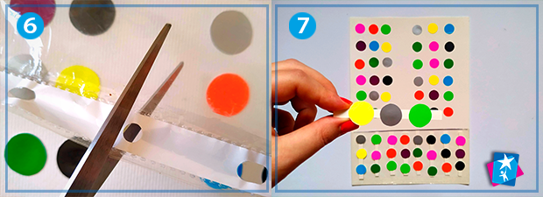
Вот и все - можно начинать изучение или повторение цветов на родном или иностранном языке. Такое большое поле создано для того, чтобы ребенок развивал и тренировал внимательность. Для малышей подойдет более простое поле меньших размеров. Удачной игры!
Интернет-ресурс: www. childdevelop.ru

